Акция «Открытка солдату к 23 февраля»
По всей стране сейчас проходит Всероссийская акция «Открытка солдату к 23 февраля». Основными целями акции стали военно-патриотическое воспитание и моральная поддержка российских военнослужащих, находящихся в зоне СВО.
Наша группа также активно подключилась к этой акции. Воспитанники подготовительной группы «Солнышко» нарисовали поздравительные открытки для наших солдат, участников СВО.
Работая над открыткой, ребёнок проникается чувством патриотизма и гордости за героизм и смелость тех, кто надежно охраняет мирное небо над головой! А для солдат, исполняющих долг на спецоперации, открытка – добрая весточка из дома – станет отличным подарком к празднику и огромной поддержкой морального духа. Даже самый простой рисунок, но выполненный от самых глубин детского сердца, будет согревать солдатские сердца в тех тяжелых условиях, в которых они сейчас находятся.
Пусть весточки из родной земли придадут сил нашим воинам, вселят уверенность в них и подарят надежду на скорейшее возвращение домой.
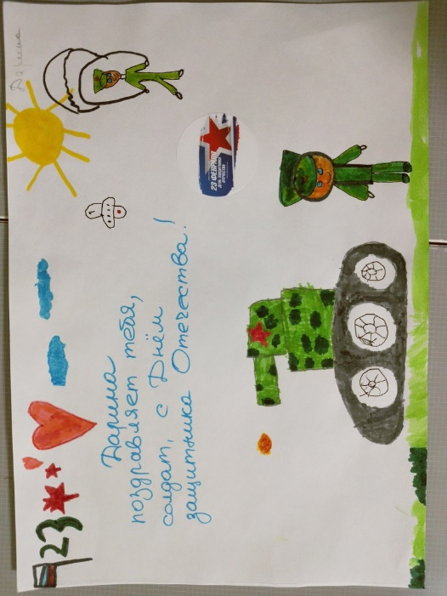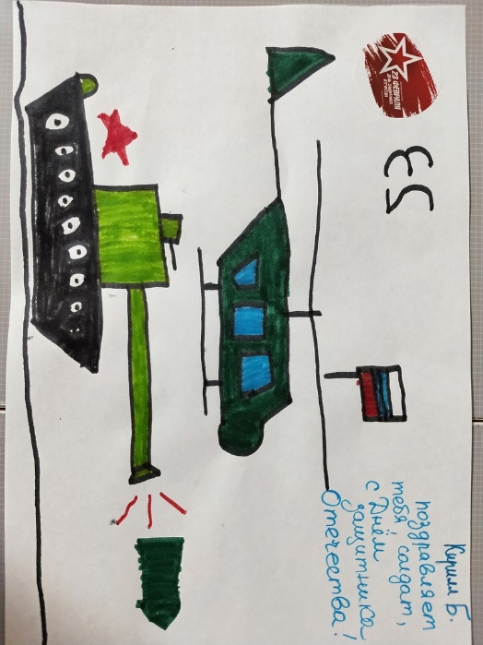
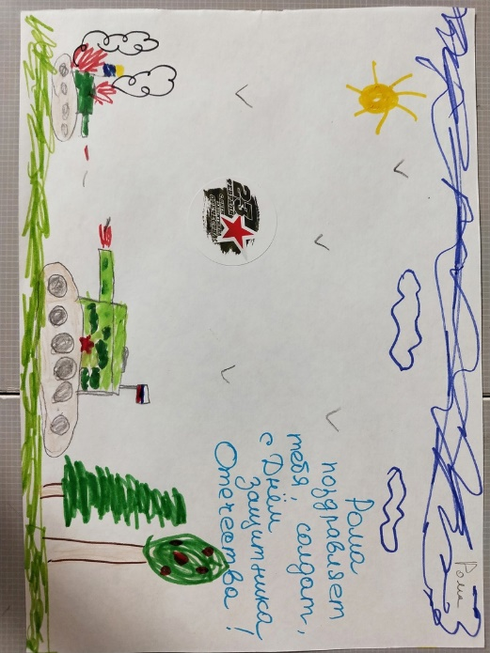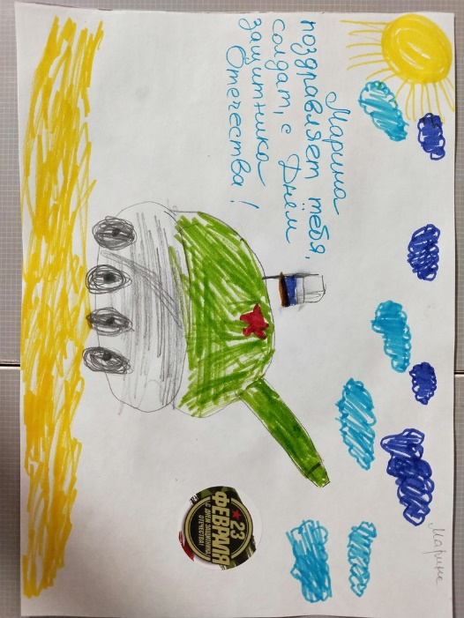
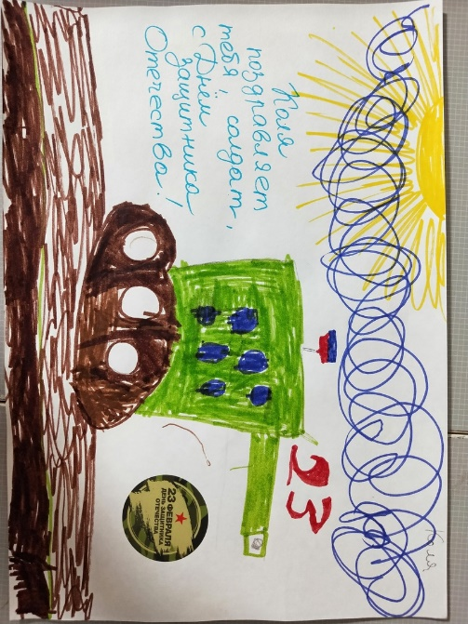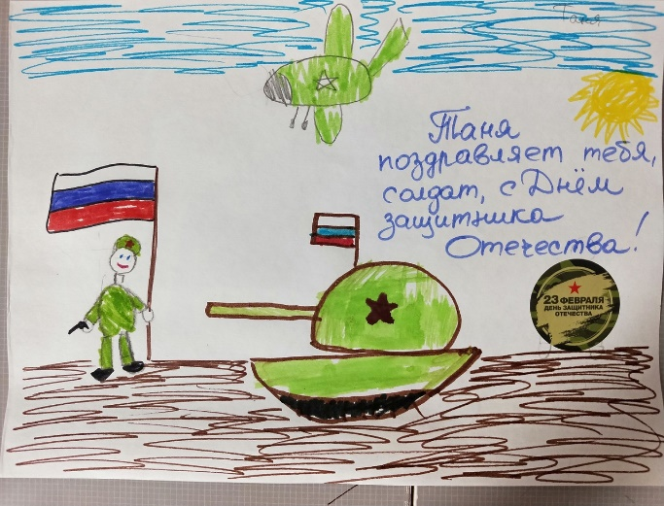
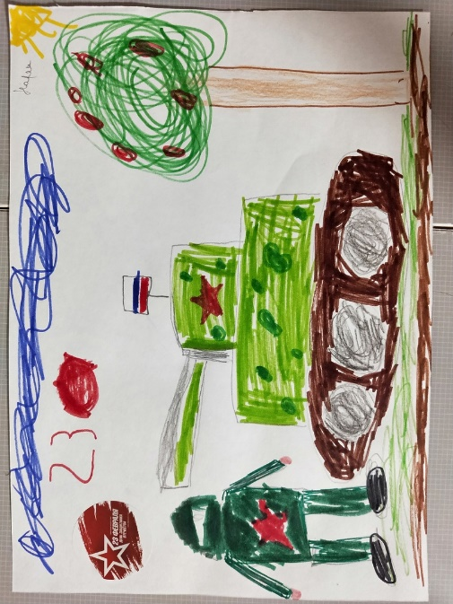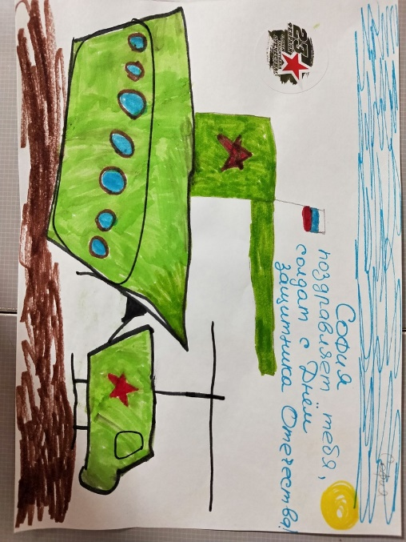
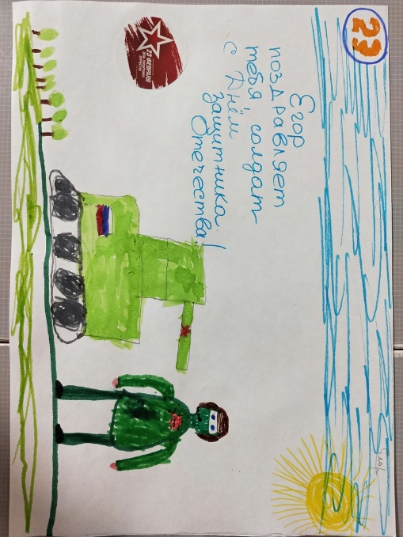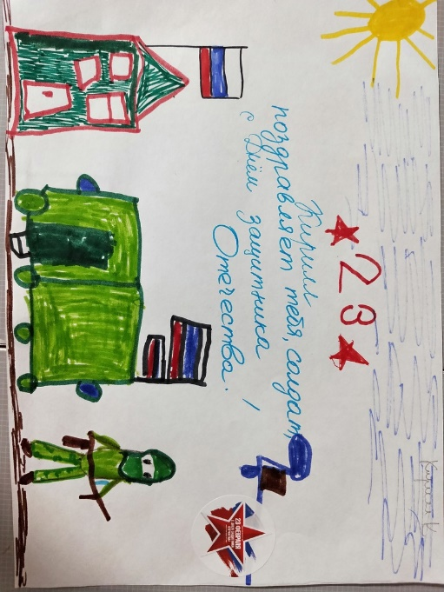
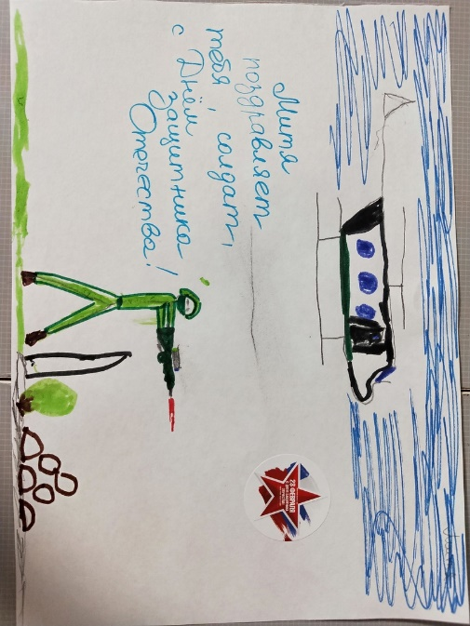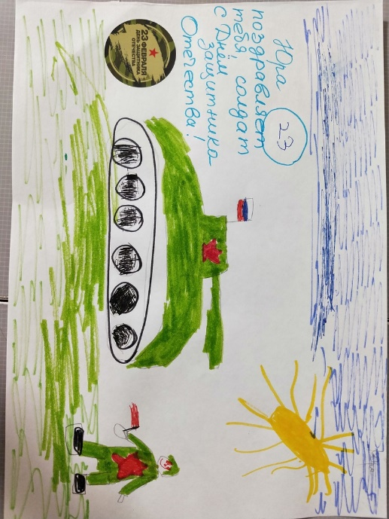

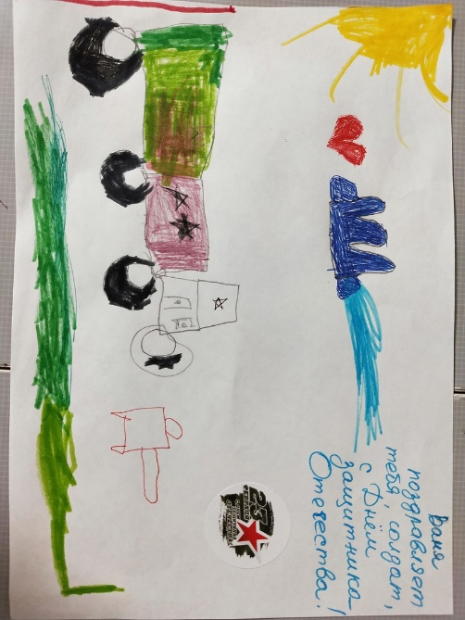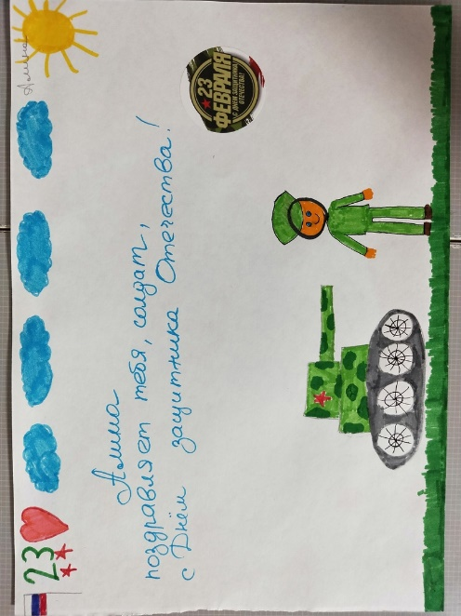
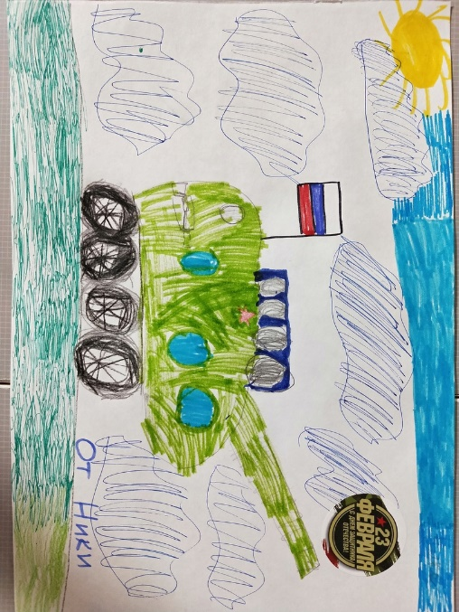

Воспитатель подготовительной
группы «Солнышко»
Талеева Эльза Григорьевна

